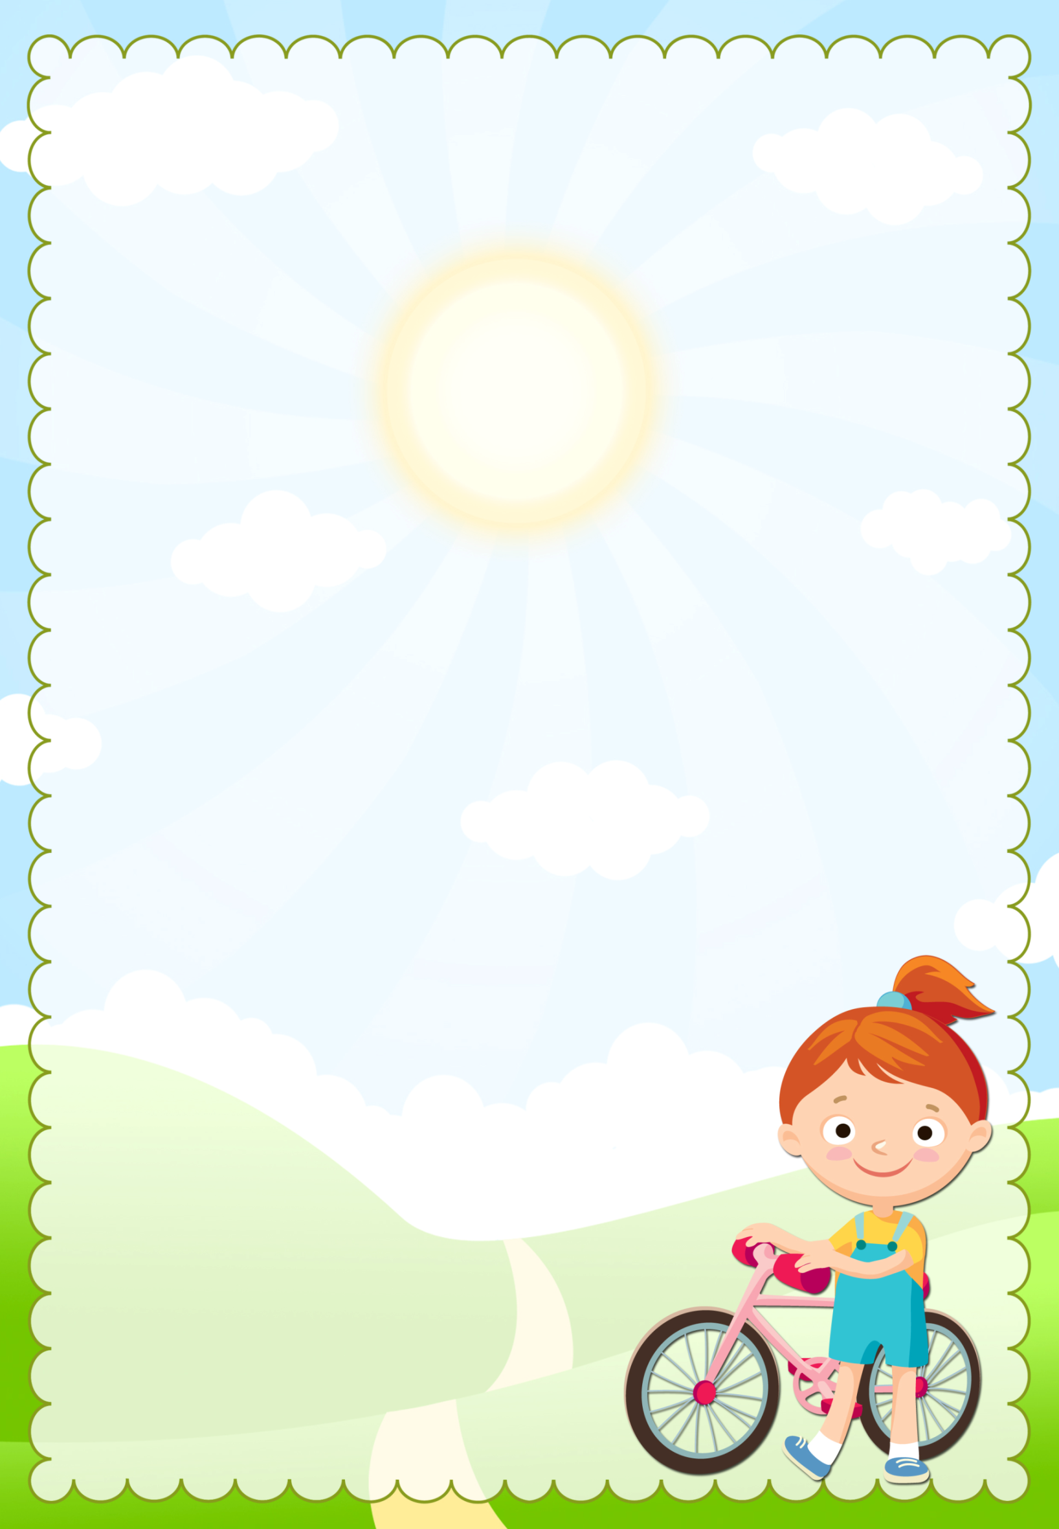

* Гимнастика позволяет развить гибкость, координацию и ловкость.
* Ритмика, танцы имеют большую популярность среди дошкольников. В результате этих занятий у малышей развивается чувство ритма, пластичность и координация движений, а также формируется правильная осанка.
* Плавание и фигурное катание позволяют ребенку отлично узнать возможности своего тела, укрепляют мышечный корсет.
* Фитнес и йога способствуют развитию основных групп мышц, а также формированию и укреплению двигательных умений и навыков, ориентации в пространстве.

**Консультация «Спорт - основа здоровья»**

Подготовила: воспитатель Белова В.С.

Вырастить здорового ментально и физически ребенка помогают занятия физкультурой. Упражнения должны быть полезными, доступными и не очень сложными. Физические нагрузки для малыша следует увеличивать постепенно, чтобы не перегрузить растущий организм. Занятия не должны быть скучными, иначе малыш быстро потеряет к ним интерес. А если вы будете заставлять его заниматься против воли, то ни к чему хорошему это не приведет и при первой же возможности ребенок прекратит тренировки.

Важно понимать, несмотря на быстрый рост всех систем и органов ребенка, они все равно не развиты так, как у взрослых людей. К тому же у детского организма не до конца сформирован иммунитет, поэтому при слишком высоких нагрузках может наступить перенапряжение, что приводит к снижению иммунной защиты и развитию различных заболеваний.

Физическое воспитание ребенка должно быть организовано таким образом, чтобы ребенок сразу учился правильному выполнению движений, так как ошибки могут надолго закрепиться. Если родители не обладают достаточными знаниями в области физического развития малышей, лучше чтобы ребенка наблюдал специалист. В настоящее время существует большой выбор спортивных секций и кружков для детей дошкольного возраста.

* Боевые искусства подходят детям, которые испытывают трудности контроля своих эмоций и поведения. Помимо физического развития занятия боевыми искусствами, в том числе восточными единоборствами, учат сохранять самообладание, концентрироваться на своих ощущениях и быть внимательным.



**Вот несколько упражнений и подвижных игр, которые можно предложить ребенку в домашних условиях:**

1. Преодоление препятствий. На полу раскладывают разные предметы (игрушки, одеяло, стулья, подушки) и предлагают ребенку преодолеть эти препятствия.

2. Метание снежков. Понадобится пустая коробка или ящик и скомканная белая бумага. Предложите ребенку бросать *«снежки»* из бумаги в коробку, сначала с небольшого расстояния. Усложняйте игру, устанавливая коробку дальше от метателя снежков. В эту игру можно играть и на улице с настоящими снежками.

3. Хождение по ортопедическим массажным коврикам. Крайне полезное занятие в раннем детстве. Способствует формированию свода стопы, предотвращает формирование плоскостопия, развивает тактильную чувствительность.

4. Равновесие. Положить на пол длинный ремень. Показать ребенку, как пройти по линии из ремня. Можно идти прямо, боком, приставным шагом.

5. Собери шарики. Если у Вас дома есть сухой бассейн с шариками, вы можете предложить малышу простую и веселую игру, которая поможет развить скорость реакции, ловкость и координацию движений. Рассыпьте по комнате разноцветные шарики и попросите малыша как можно быстрее собрать все шарики определенного цвета.

6. Забей гол. Соорудите ворота, в которые надо вкатить мячик, не разрушив их. Мяч можно пинать ногой, толкать руками или бить по нему клюшкой, в зависимости от возраста ребенка.

7. Цапля. Попробуйте вместе с ребенком простоять сначала на одной ноге, а потом поменяйте ее.

Физическое воспитание является одним из главных компонентов гармоничного развития ребенка раннего возраста. Начиная с азов, малыш постепенно начинает выполнять все более сложные упражнения, что приводит к формированию новых навыков, повышению физической активности, развитию выносливости, ловкости, силы.

Важно понимать, что организм ребенка еще растет и развивается, поэтому давать ему сильные нагрузки пока не нужно. Помимо тренировок крайне важно соблюдать основные правила здорового образа жизни (правильно питаться, вовремя ложиться спать, больше времени проводить на свежем воздухе).